Understanding the Factors Influencing Customer Bank Churn: A Machine Learning Approach use KNN and Neural Network Confusion Matrix

Nicholas Soesilo / 00000066490

Major on Information Systems, Faculty of Engineering and Informatics

Universitas Multimedia Nusantara, Tangerang, Indonesia

nicholas.soesilo@student.umn.ac.id

Abstrak:

Penelitian ini mengulas isu kritis churn pelanggan dalam industri perbankan dan bertujuan untuk menganalisis faktor-faktor yang mempengaruhi keputusan pelanggan untuk meninggalkan layanan perbankan tersebut. Metode penelitian melibatkan analisis data, eksplorasi dataset, dan penerapan teknik machine learning. Faktor-faktor utama yang dianalisis melibatkan karakteristik pelanggan, jenis layanan, perilaku, dan variabel lainnya. Hasil analisis termasuk visualisasi data, seperti diagram batang, lingkaran, dan boxplot, untuk memahami pola dan tren. Penelitian juga melibatkan pembuatan model machine learning, seperti Neural Network dan KNN, untuk memprediksi churn pelanggan.

Dari hasil analisis, disimpulkan bahwa mayoritas pelanggan yang melakukan churn dipengaruhi oleh faktor usia, jumlah utang, sisa tabungan, dan tujuan penggunaan layanan bank. Pelanggan churn cenderung tidak berencana membuka rekening bank untuk jangka panjang. Oleh karena itu, pemahaman mendalam terhadap kebutuhan nasabah dan penerapan strategi pemasaran yang tepat dapat membantu bank mengurangi tingkat churn, meningkatkan keberlanjutan bisnis, dan memberikan nilai tambah kepada nasabah.

Bank dapat mengadopsi strategi seperti penyelenggaraan event khusus, perluasan layanan, program loyalitas, peningkatan komunikasi, dan penyediaan produk atau layanan yang relevan. Strategi ini diharapkan dapat meningkatkan transaksi, menarik pelanggan baru, memperkuat loyalitas, dan meningkatkan kepuasan pelanggan. Dengan demikian, penelitian ini memberikan kontribusi terhadap manajemen risiko dan strategi pemasaran di industri perbankan, dengan fokus pada pembangunan hubungan jangka panjang dengan pelanggan untuk meminimalkan churn.

Keywords—component, formatting, style, styling, insert (key words)

# Pendahuluan

Dalam dinamika industri perbankan, perubahan pelanggan, atau yang dikenal sebagai *churn*, muncul sebagai isu kritis yang dialami oleh berbagai perusahaan perbankan. Fenomena ini memiliki dampak finansial dan reputasional yang signifikan bagi lembaga keuangan, sehingga diperlukan untuk merinci dan menganalisis faktor-faktor yang memengaruhi keputusan pelanggan untuk meninggalkan layanan perbankan. Penelitian ini bertujuan untuk menyelidiki berbagai faktor yang menyebabkan pergantian pelanggan di sektor perbankan.

Menggunakan pendekatan analisis data, kami mengumpulkan dan menyelidiki dataset yang mencakup informasi pelanggan, transaksi keuangan, dan variabel lainnya. Tujuan utama penelitian ini adalah memahami faktor-faktor yang dapat memprediksi atau mempengaruhi keputusan pelanggan terkait churn. Metode analisis yang digunakan mencakup visualisasi statistik dan machine learning untuk melihat pola-pola yang mungkin terkait dengan fenomena *churn* di sektor perbankan.

Variabel-variabel yang menjadi pusat penelitian melibatkan karakteristik pelanggan, jenis layanan yang diberikan, perilaku pelanggan, dan berbagai faktor lainnya yang terlibat. Harapannya, temuan dari penelitian ini akan memberikan wawasan yang mendalam kepada lembaga keuangan, sehingga mereka bisa mengembangkan strategi pencegahan churn yang lebih efektif, meningkatkan tingkat kepuasan pelanggan, dan mempertahankan pelangagan yang sudah ada.

Dengan melibatkan aspek praktis, hasil penelitian ini diharapkan memberikan kontribusi positif terhadap manajemen risiko dan strategi pemasaran di industri perbankan. Fokus pada pembangunan hubungan jangka panjang dengan pelanggan menjadi sentral dalam upaya meminimalkan churn dan menciptakan dampak positif dalam industri.

# Metode Penelitian

Metode penelitian yang saya terapkan dimulai dengan pengumpulan dataset dari platform Kaggle berjudul “Credit Card Dataset for Visualization”, karena relevan dengan topik penelitian saya, yaitu "Understanding the Factors Influencing Customer Bank Churn." Setelah akuisisi dataset, selanjutnya yaitu mengecek kesesuaian data untuk memastikan bahwa variabel-variabel yang diperlukan untuk menganalisis faktor-faktor *churn* pelanggan di sektor perbankan tercakup dalam dataset tersebut. Proses pemahaman dataset dilakukan dengan melakukan eksplorasi terhadap struktur data, distribusi variabel, dan hubungan antarvariabel untuk memperoleh pemahaman tentang data yang saya gunakan.

Selanjutnya, saya melakukan visualisasi data untuk menggambarkan pola, tren, dan anomali dalam dataset. Penggunaan grafik dan visualisasi berguna memahami informasi yang ada di dalam data dan mengidentifikasi potensi untuk dilakukan proses analisa lebih lanjut. Setelah itu, metode analisis data selanjutnya menerapkan teknik *machine learning*, di mana hal ini berguna untuk memodelkan dan memprediksi faktor-faktor yang memengaruhi churn pelanggan.

Berikut merupakan beberapa metode yang akan saya gunakan untuk prsoes analisis data:

1. Pembersihan Data

Pada tahap pembersihan data, saya tidak perlu menghapus *missing values*, karena data saya tidak memilikinya. *Missing values* dapat terjadi karena beberapa faktor, seperti kesalahan *input* data, kerusakan perangkat, atau hilangnya data. Missing values dapat mempengaruhi keakuratan analisis data, sehingga perlu dihapus.

1. Penghapusan Outliers

*Outliers* adalah data yang berada di luar jangkauan normal dari data lainnya. *Outliers* dapat disebabkan oleh kesalahan input data, pengukuran, atau hal lainnya. *Outliers* dapat mempengaruhi tingkat akurasi analisis data, sehingga perlu untuk dihapus.

Pada penelitian ini, saya menggunakan *boxplot* untuk mendeteksi *outliers*. *Boxplot* adalah grafik yang menggambarkan penyebaran data, termasuk median, kuartil, dan *outliers. Outliers* dapat diidentifikasi sebagai data yang berada di luar batas-batas *boxplot*. Saya menghapus *outliers* yang ada dengan cara melakukan *drop* pada nilai-nilai yang terdindikasi sebagai *outliers*.

1. Normalisasi Data

Normalisasi data adalah proses mengubah data ke dalam skala yang sama. Normalisasi data dapat dilakukan dengan berbagai metode, seperti standarisasi, min-max scaling, dan z-score.

Normalisasi data diperlukan untuk meningkatkan akurasi hasil analisis data, terutama untuk metode machine learning. Hal ini dikarenakan metode machine learning akan lebih efektif jika data berada dalam skala yang sama.

Pada penelitian ini, saya tidak perlu melakukan normalisasi data, karena dataset saya tidak memiliki sudah bagus dan semua nilainya memiliki kecocokan satu sama lain.

1. Encoding

Encoding data dalam metode machine learning adalah proses mengubah data yang bersifat kategorikal menjadi data yang bersifat numerik. Data kategorikal adalah data yang memiliki label atau nilai yang tidak bisa diukur secara langsung, seperti warna, jenis kelamin, atau nama kota. Data numerik adalah data yang memiliki nilai yang bisa diukur secara langsung, seperti angka, persentase, atau skor.

Encoding data bertujuan untuk memudahkan algoritma machine learning untuk memproses dan menganalisis data. Algoritma machine learning biasanya membutuhkan data numerik sebagai inputnya, sehingga encoding data dapat membantu mengubah format data kategorikal menjadi format yang sesuai.

# Hasil dan Pembahasan

Dalam bab ini, akan saya jabarkan hasil yang saya temui melalui berbagia analisa yang telah dilakukan. Berikut adalah beberapa variabel yang perlu dipahami untuk membaca hasil analisa:

* CLIENTNUM: Nomor identifikasi unik untuk setiap pelanggan
* Attrition_Flag: Menunjukkan informasi apakah pelanggan sudah keluar (churn) atau masih jadi pelanggan
* Customer_Age: Menunjukkan usia pelanggan
* Gender: Menunjukkan jenis kelamin pelanggan
* Dependent_count: Menunjukkan jumlah anggota tanggungan pelanggan
* Education_Level: Menunjukkan tingkat pendidikan pelanggan
* Martial_Status: Menunjukkan status pernikahan pelanggan
* Income_Category: Menunjukkan kategori pendapatan pelanggan
* Card_cateogiry: Menunjukkan kategori kartu kredit yang dimiliki pelanggan
* Months_on_Book: Menunjukkan jumlah bulan pendapatan pelanggan telah menjadi nasahah bank
* Total_Relationship_Count: Menunjukkan jumlah poduk atau layanan perbankan yang dimiliki oleh pelanggan
* Credit_Limit: Menunjukkan batas kredit pelanggan
* Quaeter, Year, Date_Leave: Menunjukkan informasi temporal yang mungkin mencerminkan waktu ketika pelanggan keluar
* Months_inactive: Menunjukkan jumlah bulan ketika pelanggan tidak melaukkan transaksi atau tidak aktif
* Contacts_Count: Menunjukkan jumlah kontak atau interaksi yang dilakukan oleh bank dengan pelanggan selama periode tertentu
* Total_Revolving_Bal: Menunjukkan jumalh saldo yang masih ada pada akun pelanggan setelah pembayaran minimum dilakukan pada kartu kredit
* Total_Trans_Ct: Menunjukkan jumlah total transaksi yang dilakukan oleh pelanggan
* Avg_Open_To_Buy: Menunjukkan rata-rata rasio penggunaan kredit oleh pelanggan
* Avg_Utilization_Ratio: Menunjukkan rata-rata penggunaan kredit oleh pelanggan
* Trans_Amoun: Menunjukkan jumlah total uang yang dikeluarkan atau dipindahkan oleh pelanggan
* Revenue: Menunjukkan pendapatan yang dihasilkan oleh pelanggan untuk bank selama periode tertentu

Berdasarkan metode yang sudah dijelaskan, ini adalah analisa yang saya lakukan untuk dapat menganalisa pola, melakukan prediksi, dan memberikan *insight* terhadap pelanggan yang pergi meninggalkan layanan perbankan.

## Data Visualization

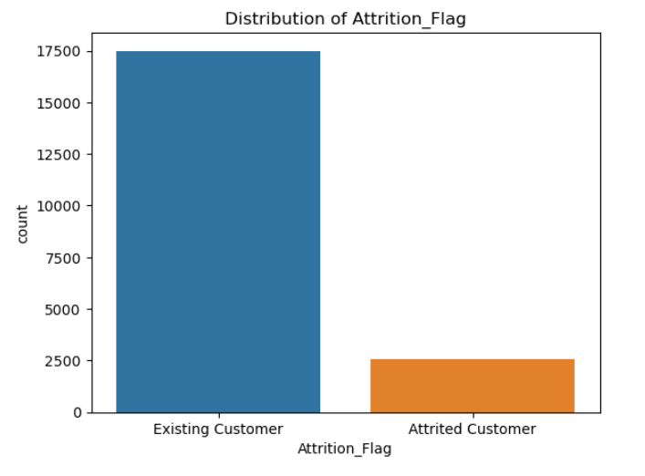

Gambar 3.1. Jjumlah pelanggan yang pergi dan masih bertahan

Berdasarkan gambar diagram batang diatas, warna biru menunjukkan jumlah pelanggan yang masih bertahan dengan layanan bank, dan warna oranye menunjukkan jumlah pelanggan yang sudah pergi. Bisa dilihat bahwa mayoritas pelanggan masih bertahan, namun jumlah pelanggan yang telah pergi juga sangat banyak.

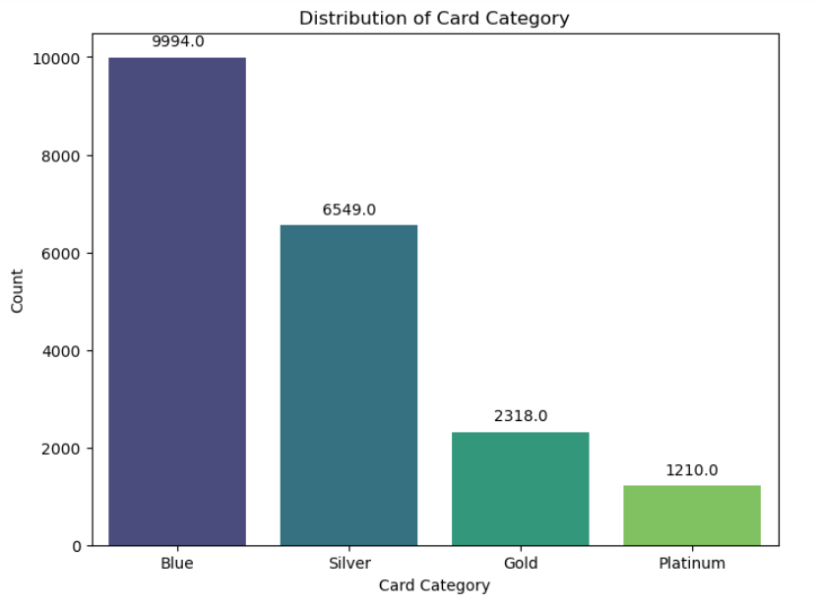

Gambar 3.2. Jenis kartu pelanggan

Gambar diatas juga merupakan sebuah diagram batang yang menunjukkan perbandingan jumlah jenis kartu yang dimiliki oleh setiap pelanggan yang terdaftar dengan kategori “Blue”, “Silver”, “Gold”, “Platinum”.

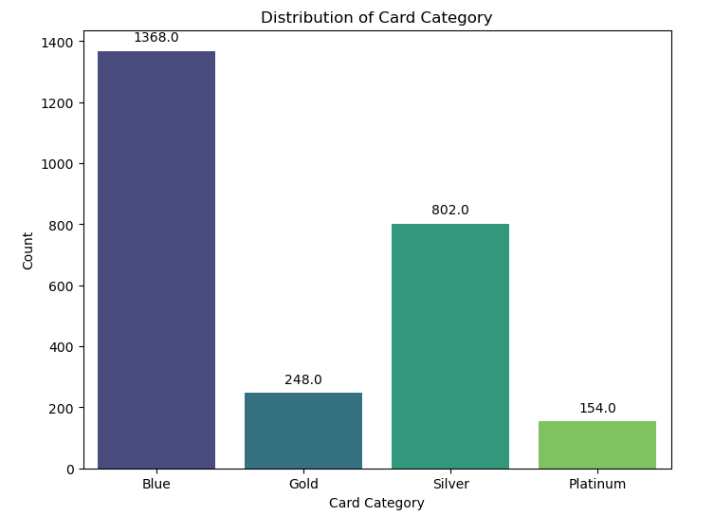

Gambar 3.3. Jenis kartu pelanggan yang *churn*

Jika dibandingkan dengan total keseluruhan pelanggan yang ada, jenis persentase perbandingan jumlah kartu dari pelanggan yang churn hampir sama.

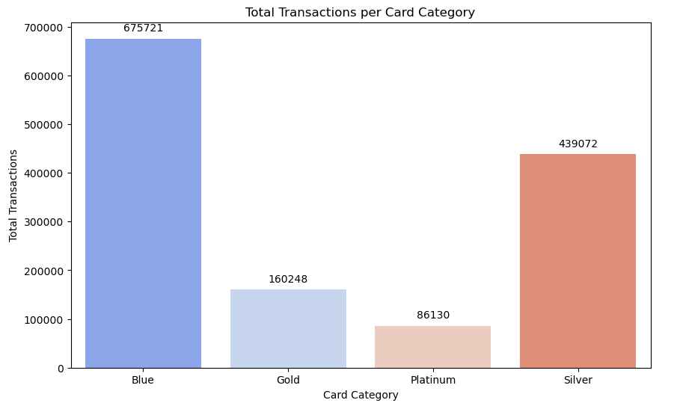

Gambar 3.4. Transaksi per kategori kartu

Gambar ini mengilustrasikan jumlah transaksi yang digunakan oleh total semua pelanggan dari masing-masing kategori kartu yang ada.

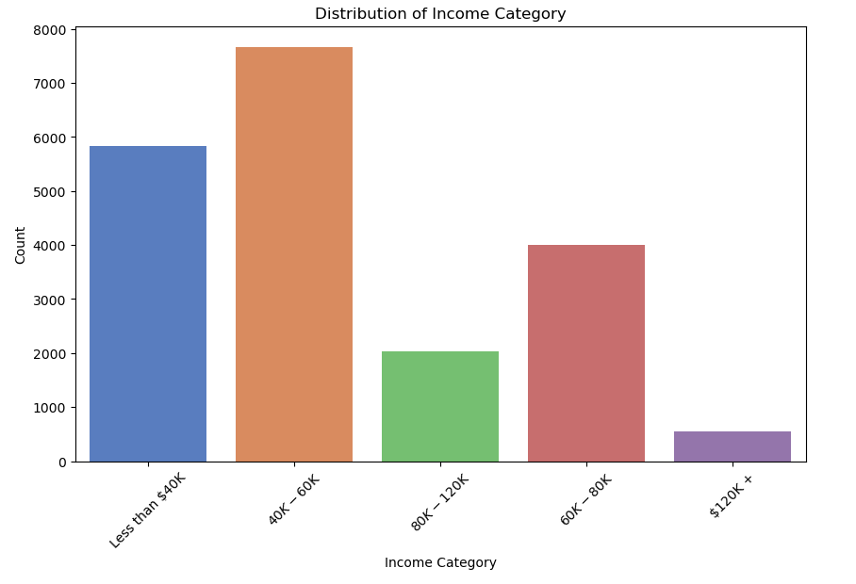

Gambar 3.5. Kategori penghasilan pelanggan

Diagram ini menunjukkan kategorikal jumlah penghasilan pelanggan mereka dalam setahun dalam bentuk USD.

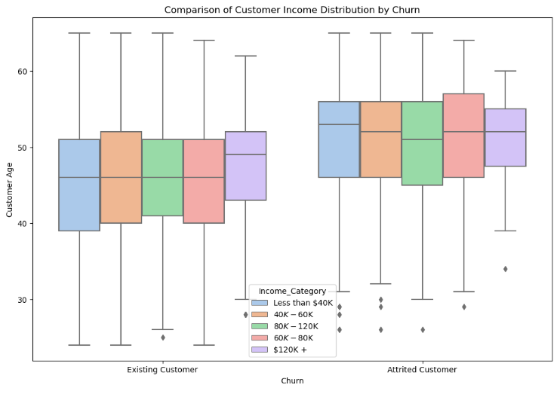

Gambar 3.6. Boxplot penghasilan pelanggan

Gambar diatas menunjukkan dua kategori boxplot, dimana boxplot yang dikiri menunjukkan kategori penghasilan dari pelanggan mereka yang masih bertahan, sedangkan boxplot disisi kanan menunjukkan kategorikal penghasilan pelanggan mereka yang sudah *churn* atau pergi meninggalkan layanan bank

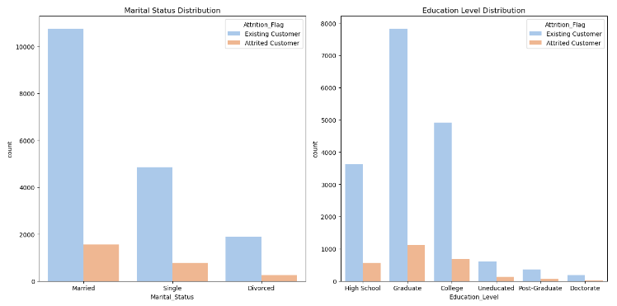

Gambar 3.7 Perbandingan status pernikahan dan level pendidikan

Gambar dikiri menunjukkan perbandingan status pernikahan dari pelanggan mereka yang masih bertahan (biru) dengan yang sudah pergi (oranye) dengan kategori “Menikah”, “Jomblo”, dan “Bercerai”. Sedangkan, diagram yang ada disebelah kanan menunjukkan level atau tingkat pendidikan terakhir yang dilalui oleh pelanggan mereka yang masih bertahan (biru) ataupun yang sudah *churn* (oranye) dengan kategori “SMA”, “Lulus”, “Kuliah”, “Tak Berpendidikan”, “Baru Lulus”, “ dan “Doktor”.

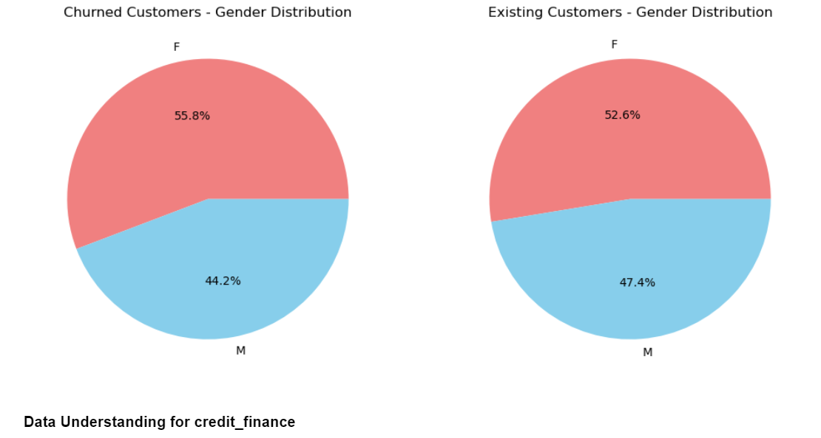

Gambar 3.8. Perbandingan jenis kelamin

Diatas menunjukkan sebuah diagram lingkaran yang menunjukkan perbandingan jumlah jenis kelamin dari pelanggan laki-laki (biru) dan perempuna (merah). Diagram yang berada dikiri menunjukkan pelanggan yang sudah pergi, sedangkan yang berada dikanan menunjukkan pelanggan yang masih bertahan.

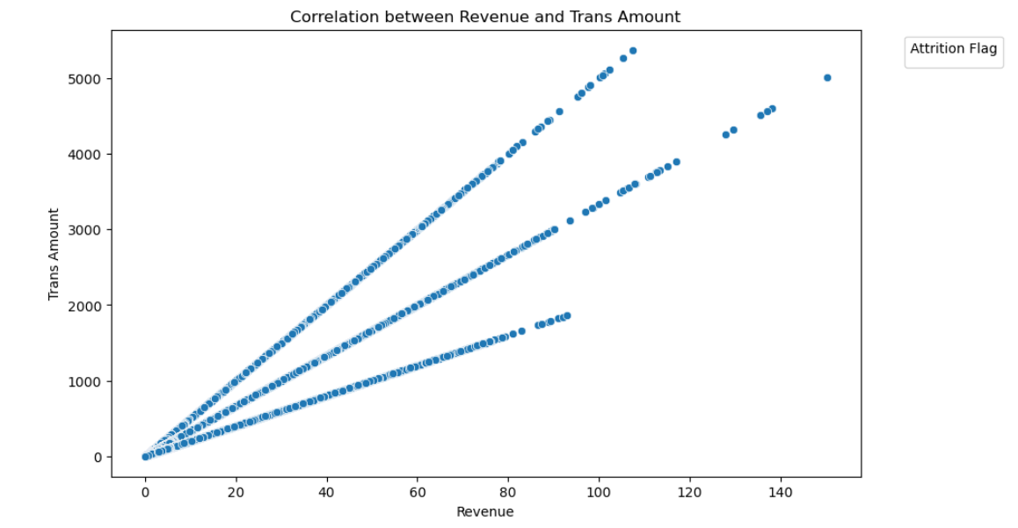

Gambar 3.9. Korelasi pendapatan bank dengan jumlah transaksi pelanggan

Gambar diatas menunjukkan *correlation matrix* antara variabel pendapatan bank dibandingkan dengan jumlah transaksi pelanggan. Dapat terlihat bahwa gambarnya cenderung membentuk suatu garis lurus, yang mana artinya bank menetapkan *fee* yang sama kepada setiap jenis kartu dari pelanggannya.

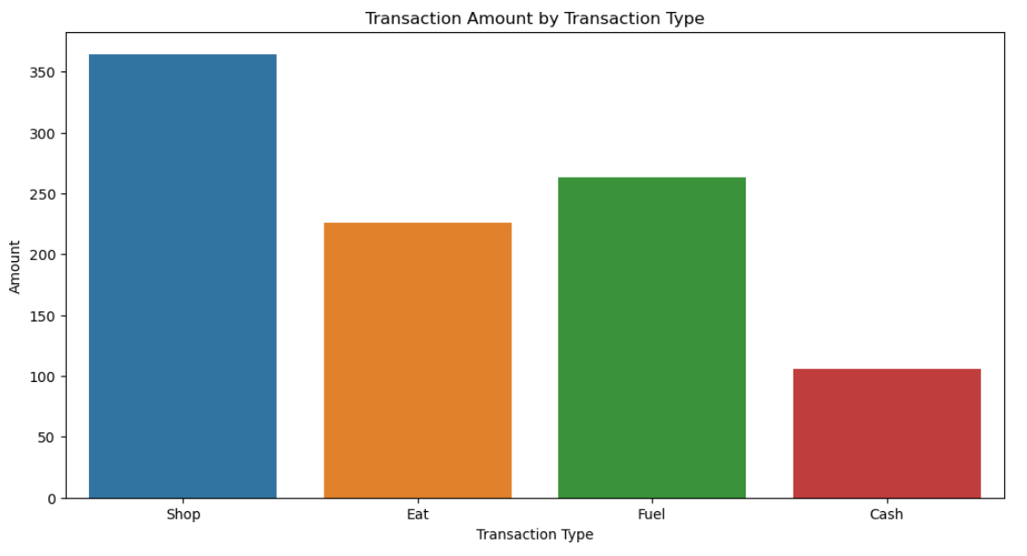

Gambar 3.10. Kategori jenis transaksi

Diagram batang ini menunjukkan jumlah total transaksi yang dilakukan oleh pelanggan mereka dengan kategoti “Shop”, “Eat”, “Fuel”, “Cash”.

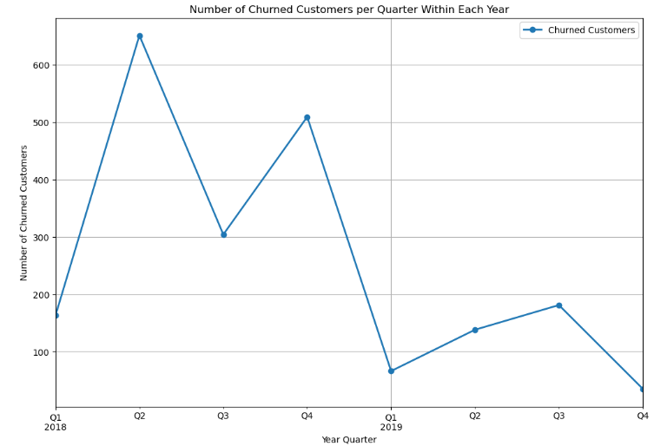

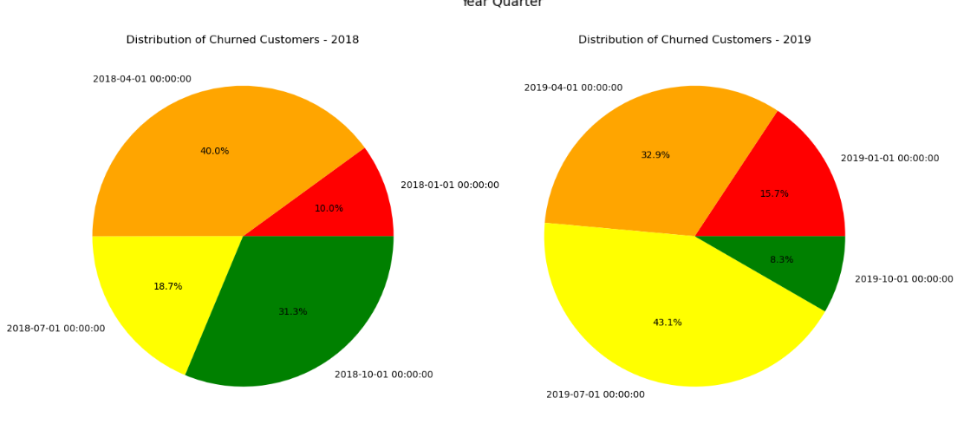

Gambar 3.11. Jumlah pelanggan yang *churn*

Diatas merupakan visualisasi dari diagram garis dan lingkaran yang menunjukkan jumlah pelanggan yang pergi dalam setiap kuartalnya dari tahun 2018 – 2019. Bisa dilihat bahwa di kuartal 2 dan 4 tahun 2018, terjadi peningkatan yang sangat tajam jumlah pelanggan yang pergi meninggalkan layanan mereka. Hal ini tentunya menjadi tanda bahwa terjadi penurunan performa atau pelayanan bank terhadap pelanggannya yang menyebabkan turunnya tingkat kepuasan pelaggan mereka yang berakibat meningggalkan bank.

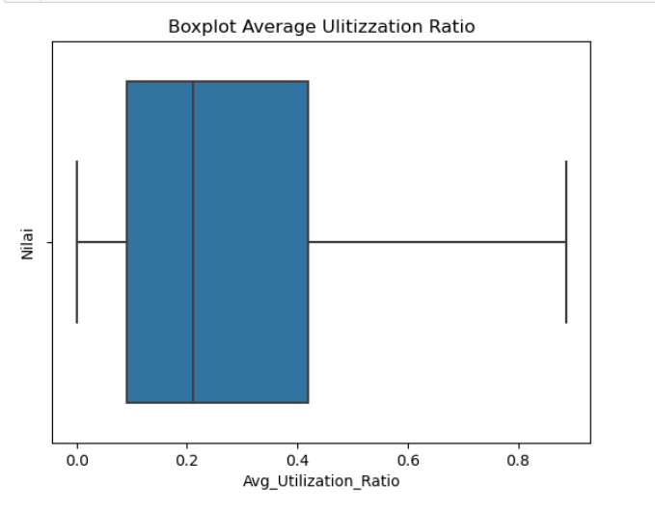 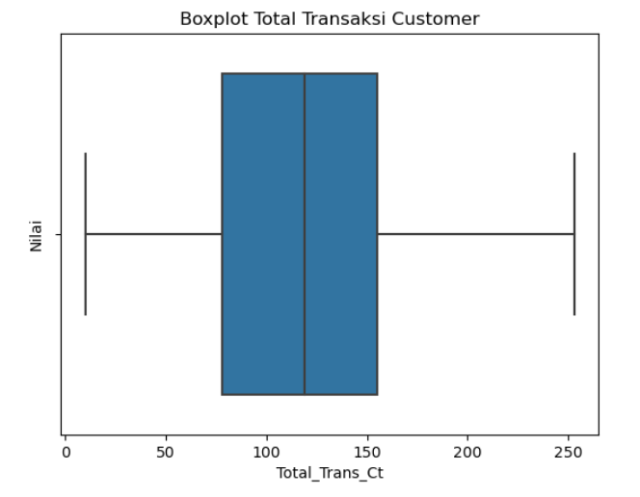

Gambar 3.12. Boxplot penggunaan kredit dan transaksi

Kedua *boxplot* ini menunjukkan perrbandingan antara jumlah kredit (atas) dan jumlah transaksi (bawah) yang dilakukan oleh pelanggan mereka. Boxplot ini juga sudah dibersihkan dari *outliers* sehingga dapat dipastikan bahwa datanya cukup akurat.

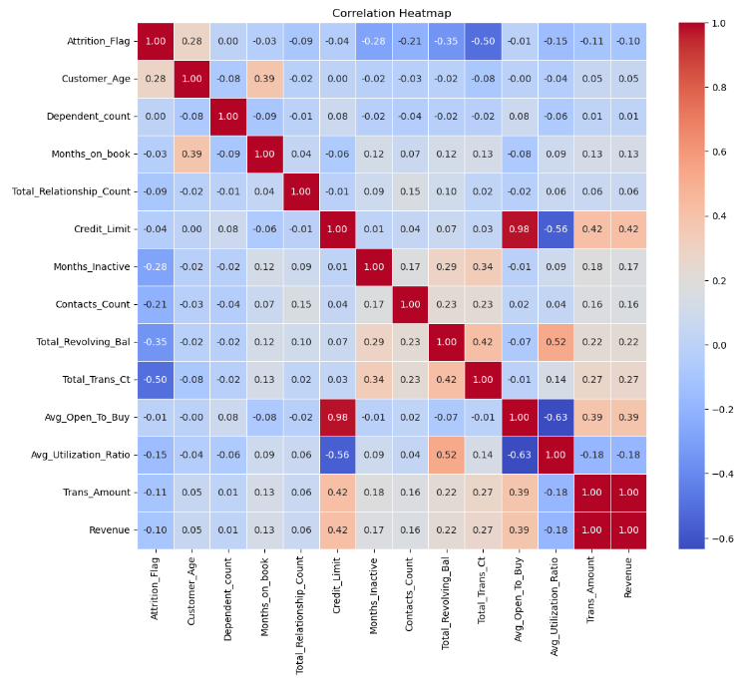

Gambar 3.13. Korelasi Heatmap

Pada korelasi heatmap diatas, warna merah mengindikasikan korelasi positif, warna biru korelasi negatif, tidak keduanya mengindikasikan lemahnya korelasi atau hubungan antar variabel. Jika kita lihat pada baris pertama, maka kita dapat melihat beberapa faktor yang menjadi dorongan pelanggan akan meninggalkan layanan bank. Pada kolom 2 terlihat adanya korelasi positif dengan usia pelanggan, artinya semakin tua pelanggan, semakin rentan untuk meninggalkan bank. Pada kolom 7 juga menunjukkan semakin lama pelanggan tidak menggunakan layanan bank untuk transaksi ataupun kredit, maka mereka akan semakin rentan untuk meninggalkan bank tersebut. Hal yang sama juga terjadi pada kolom 8, minimnya interaksi bank dengan pelanggan, kolom 9, sisa uang pelanggan setelah melakukan kewajiban bayar kredit pertama, dan juga kolom 10, minimnya transaksi oleh pelanggan menggunakan layanan bank tersebut.

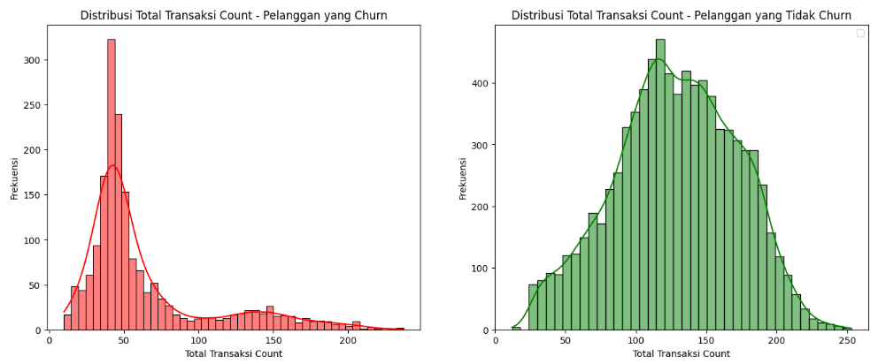

Gambar 3.16. Total transaksi pelanggan

Grafik dikiri menunjukkan total transaksi yang digunakan oleh pelanggan yang churn, sedangkan yang dikanan untuk pelanggan yang masih bertahan. Pada grafik disisi kiri bisa terlihat bahwa grafiknya sangat menonjol di satu titik, sedangkan yang disisi kanan lebih merata. Hal ini menunjukkan bahwa pelanggan yang churn biasanya menggunakan layanan bank untuk transaksi sementara saja, misalnya kredit, pinjol, atau bahkan berjudi, dan lainnya. Sedangkan pelanggan masih mayoritas bertahan memang menggunakan layanan bank tersebut untuk digunakan selama hidupnya, sehingga cenderung memiliki pengeluaran yang stabil.

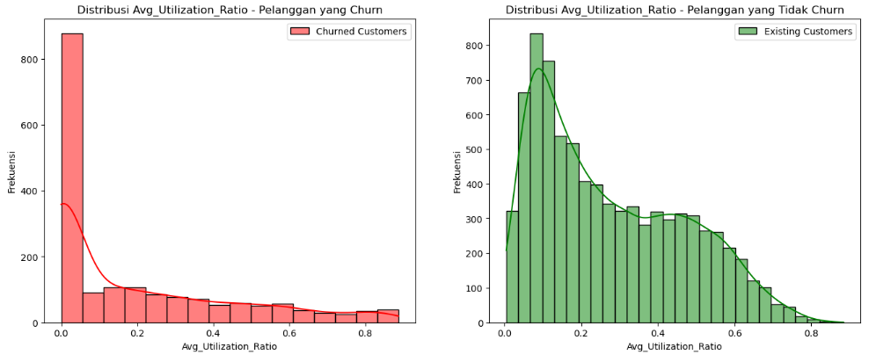

Gambar 3.17. Total utang pelanggan

Dari grafik ini juga terlihat bahwa pelanggan yang churn hanya mengunakan layanan untuk waktu yang sangat singkat, namun dengan frekuensi yang sangat tinggi, bahkan mungkin lebih dari kemampuan cicilan mereka sehingga tidak dapat bertahan lama sebagai pelanggan di bank tersebut.. Sedangkan pelanggan yang masih bertahan menggunakan kredit secara lebih stabil, sesuai dengan kemampuan mereka.

## Machine Learning

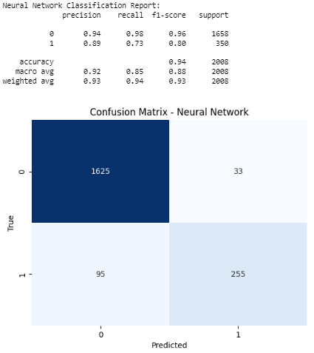

Gambar 3.14. Confusion Matrix – Neural Network

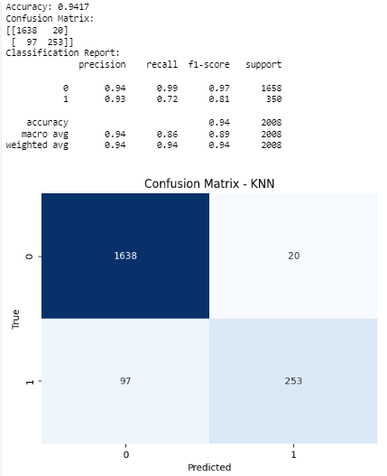

Gambar 3.15. Confusion Matrix – KNN

Saya menggunakan dua confusion matrix dengan dua metode yang berbeda, yaitu *neural network* dan KNN untuk memprediksi jumlah pelanggan yang bertahan dibandingkan dengan yang akan pergi, bisa terlihat bahwa *neural network* memiliki akutasi mencapai 1625 prediksi benar atau sebesar 93,43%. Sedangkan, KNN memiliki prediksi benar sebesar 1638 atau 94,17%. Dari sini bisa kita simpulkan bahwa untuk jenis data ini, metode KNN memberikan akurasi yang lebih akurat.

# Kesimpulan

Dari hasil analisis, dapat disimpulkan bahwa mayoritas nasabah yang melakukan churn didominasi oleh faktor-faktor seperti usia, jumlah utang, sisa tabungan, dan tujuan penggunaan layanan bank. Mayoritas dari pelanggan yang melakukan churn cenderung tidak memiliki niat untuk membuka rekening bank untuk jangka panjang, melainkan hanya untuk periode waktu tertentu. Oleh karena itu, pemahaman mendalam terhadap kebutuhan dan preferensi nasabah, serta penerapan strategi pemasaran yang tepat, dapat membantu bank meminimalkan tingkat churn, meningkatkan keberlanjutan bisnis, dan memberikan nilai tambah kepada nasabah

Berdasarkan analisis terhadap faktor-faktor yang diidentifikasi dalam model klasifikasi sebelumnya, Bank dapat mengimplementasikan strategi pemasaran yang beragam untuk mencegah atau mengurangi tingkat churn nasabah yang berpotensi keluar. Strategi-strategi ini mencakup penyelenggaraan *event* khusus, perluasan layanan, program loyalitas, peningkatan komunikasi dan hubungan, serta penyediaan produk atau layanan yang relevan. Dengan menerapkan strategi-strategi ini, bank memiliki peluang untuk meningkatkan volume transaksi nasabah, menarik pelanggan baru, memperkuat loyalitas pelanggan yang sudah ada, serta meningkatkan tingkat kepuasan dan loyalitas. Pendekatan ini juga dapat memberikan manfaat dan nilai tambah bagi nasabah, sekaligus menyediakan solusi finansial yang sesuai dengan kebutuhan dan preferensi mereka.

##### References

1. 1. S. Xu, B. Lu, M. Baldea, T. Edgar, W. Wojsznis, T. Blevins, and M. Nixon, "Data cleaning in the process industries," *Reviews in Chemical Engineering*, vol. 31, pp. 453-490, 2015. [Online]. Available: https://doi.org/10.1515/revce-2015-0022.
2. 2. V. Hodge and J. Austin, "A Survey of Outlier Detection Methodologies," *Artificial Intelligence Review*, vol. 22, pp. 85-126, 2004. [Online]. Available: https://doi.org/10.1023/B:AIRE.0000045502.10941.a9.
3. 3. D. Singh and B. Singh, "Investigating the impact of data normalization on classification performance," *Appl. Soft Comput.*, vol. 97, p. 105524, 2020. [Online]. Available: https://doi.org/10.1016/J.ASOC.2019.105524.
4. 4. K. Potdar, T. Pardawala, and C. Pai, "A Comparative Study of Categorical Variable Encoding Techniques for Neural Network Classifiers," *International Journal of Computer Applications*, vol. 175, pp. 7-9, 2017. [Online]. Available: https://doi.org/10.5120/IJCA2017915495.
5. 5. R. LaRose and B. Coyle, "Robust data encodings for quantum classifiers," *ArXiv*, abs/2003.01695, 2020. [Online]. Available: https://doi.org/10.1103/PHYSREVA.102.032420.
6. 6. S. Chakravarty, R. Feinberg, and E. Rhee, "Relationships and individuals' bank switching behavior," *Journal of Economic Psychology*, vol. 25, pp. 507-527, 2004. [Online]. Available: https://doi.org/10.1016/S0167-4870(03)00051-5.M. Young, The Technical Writer’s Handbook. Mill Valley, CA: University Science, 1989.
7. 1. M. Moliner‐Tena, D. Monferrer-Tirado, and M. Estrada‐Guillén, "Customer engagement, non-transactional behaviors and experience in services," *International Journal of Bank Marketing*, 2019. [Online]. Available: https://doi.org/10.1108/IJBM-04-2018-0107.
8. 2. M. Imtiaz and G. Raja, "Isolated word Automatic Speech Recognition (ASR) System using MFCC, DTW & KNN," 2016 Asia Pacific Conference on Multimedia and Broadcasting (APMediaCast), pp. 106-110, 2016. [Online]. Available: https://doi.org/10.1109/APMEDIACAST.2016.7878163.
9. 3. S. Bharati, M. Robel, M. Rahman, P. Podder, and N. Gandhi, "Comparative Performance Exploration and Prediction of Fibrosis, Malign Lymph, Metastases, Normal Lymphogram Using Machine Learning Method," pp. 66-77, 2019. [Online]. Available: https://doi.org/10.1007/978-3-030-49339-4_8.
10. 4. C. Farias and C. Santos, "The use of Kohonen neural networks for runoff–erosion modeling," *Journal of Soils and Sediments*, vol. 14, pp. 1242-1250, 2014. [Online]. Available: https://doi.org/10.1007/s11368-013-0841-9.
11. 5. X. Sun, J. Deng, Q. Gong, Q. Wang, L. Yang, and Z. Zhao, "Kohonen neural network and factor analysis based approach to geochemical data pattern recognition," *Journal of Geochemical Exploration*, vol. 103, pp. 6-16, 2009. [Online]. Available: https://doi.org/10.1016/J.GEXPLO.2009.04.002.
12. 6. R. Verhaak, M. Sanders, M. Bijl, R. Delwel, S. Horsman, M. Moorhouse, P. Spek, B. Löwenberg, and P. Valk, "HeatMapper: powerful combined visualization of gene expression profile correlations, genotypes, phenotypes and sample characteristics," *BMC Bioinformatics*, vol. 7, p. 337, 2006. [Online]. Available: <https://doi.org/10.1186/1471-2105-7-337>.
13. 1. W. Esty and J. Banfield, "The Box-Percentile Plot," *Journal of Statistical Software*, vol. 8, pp. 1-14, 2003. [Online]. Available: https://doi.org/10.18637/JSS.V008.I17.
14. 2. K. Yu-sheng and M. Ibrahim, "Innovation Capabilities, Innovation Types, and Firm Performance: Evidence From the Banking Sector of Ghana," *SAGE Open*, 2020. [Online]. Available: https://doi.org/10.1177/2158244020920892.
15. 3. K. Yu-sheng and M. Ibrahim, "Service innovation, service delivery and customer satisfaction and loyalty in the banking sector of Ghana," *International Journal of Bank Marketing*. [Online]. Available: https://doi.org/10.1108/IJBM-06-2018-0142.
16. 4. T. Saxena, "Innovations in Corporate Governance Practices for Banking Sector Growth," *Corporate Governance & Economics eJournal*. [Online]. Available: https://doi.org/10.2139/ssrn.2036854.
17. 5. O. Dzyublyuk, "INNOVATIVE VECTORS OF BANKING SYSTEM DEVELOPMENT," *WORLD OF FINANCE*. [Online]. Available: https://doi.org/10.35774/sf2019.03.008.
18. 6. F. Yao and Y. Wang, "Financial Innovation System of Commercial Banks Based on Big Data Technology," *2021 6th International Conference on Smart Grid and Electrical Automation (ICSGEA)*, pp. 303-306, 2021. [Online]. Available: <https://doi.org/10.1109/ICSGEA53208.2021.00074>.
19. 1. R. Haripersad and B. Sookdeo, "Customer Retention: Key towards Sustaining Competitiveness in Commercial Banking in South Africa," *Journal of Business and Economic Policy*, vol. 5, 2018, Art. 10. [Online]. Available: https://doi.org/10.30845/jbep.v5n3p10.
20. 2. J. Chébat, M. Davidow, and A. Borges, "More on the role of switching costs in service markets: A research note," *Journal of Business Research*, vol. 64, pp. 823-829, 2011. [Online]. Available: https://doi.org/10.1016/J.JBUSRES.2010.10.003.